2013新人教版第二十章《电与磁》单元试题
姓名 日期
一、单项选择题（每小题3分，共36分）
1、如图所示，通电螺线管周围的小磁针静止时，小磁针N极指向不正确的是
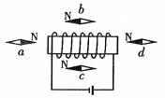
A．a B.b C．c D．d
2、关于磁场和磁感线，下列说法中正确的是
A.磁感线是磁场中实际存在的曲线
B.指南针指南北是因为地球周围存在磁场
C.条形磁铁周围的磁感线是从南极出发指向北极的
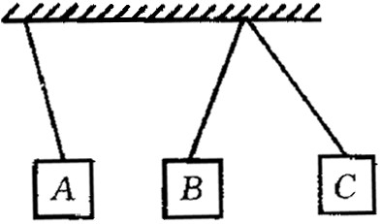
D. 磁感线只能用来描述磁场的方向
3、如图所示的三个钢块，正确的判断是：
A．都是磁体;
B．只有两个磁性;
C．可能都是磁体，也可能只有两个磁性;
D．都不是磁体.
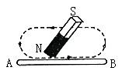
4、用磁铁的一极在一根缝衣针上沿同一方向摩擦几次，如图，则摩擦后的缝衣针：
A. 可以磁化，且磁化后A端为S极;
B. 可以磁化，且磁化后A端为N极;
C. 可以磁化，但不能确定A端的磁极;
D. 不能被磁化，所以不会出现磁极.
5、 磁场看不见，摸不着，我们可以根据放入其中的小磁针来判别它的存在。这种方法与下列研究问题的方法相同的是：
A. 用磁感线描述磁场
B. 保持电压不变，研究电流与电阻的关系
C. 根据电灯是否发光，来判定电路中是否有电流存在
D. 用水压类比电压
6、如图为四位同学判断通电螺线管极性时的做法，正确的是
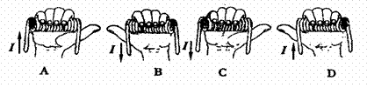

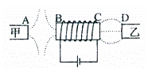
7、如图所示，甲乙为条形磁体，中间是电磁体，虚线是表示磁极间磁场分布情况的磁感线。则可以判断图中A、B、C、D四个磁极依次是
A、N、S、N、N B、S、N、S、S
C、S、S、N、S D、N、N、S、N
8、若改变通电导线在磁场中受力的方向，可采取的办法:
A．改变通电导线中的电流;
B．只改变电流方向或只改变磁感线方向;
C．改变电流方向同时改变磁场方向;
D．改变电流大小的同时改变磁场的强弱.
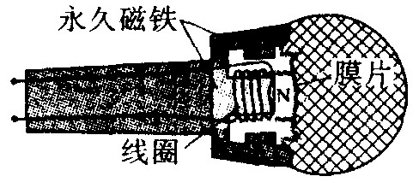
9、如图所示，动圈式话筒的膜片与线圈固定在一起，线圈套在磁铁上。当我们对着话筒讲话时，声音使膜片振动，膜片带动线圈也一起振动，于是线圈中产生了随声音变化的电流。则下列电器的原理与动圈式话筒的原理相同的是:
A.电动机; B.发电机;
C.电磁铁; D.电铃.
10、下列各图中，有错误的是：
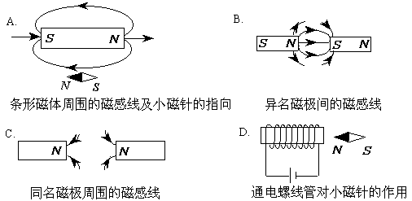

11、要改变感应电流的方向，以下方法正确的是
A、改变磁场的强度 B、改变导体切割磁感线的速度
C、改变导体切割磁感线的方向 D、使导体沿磁感线方向运动
12、下列说法正确的是
A、电动机的发明，实现了机械能向电能的大规模转化
B、发电机是利用通电线圈在磁场中受力转动的原理制成的
C、奥斯特实验说明利用磁场可以产生电流 D、电铃是利用电流的磁效应来工作的
- 填空题（每空1分，共20分）
- 磁体各部分的磁性强弱不同，条形磁体的 磁性最强，磁体上磁性最强的部分叫 ．同名磁极相互靠近时会相互 ．
14．磁体周围存在着 ．磁场是有方向的，小磁针在磁场中静止时 极所指方向，就是该点的磁场方向．磁铁周围的磁感线都是从磁铁的 极出来，回到磁铁的 极．
15．电动自行车的“心脏”是电动机，它是利用 的原理工作的；关闭电源，人用力踩脚踏，电动机就变成了“发电机”，从而实现“自发电”，它的发电原理是 .
16．电磁铁的优点很多，它的磁性有无可以由 来控制．电磁铁的磁性强弱可以由 来控制；电磁铁的南北极可以由 来控制，使用起来很方便．在电流一定时，螺线管的匝数越多，它的磁性越 ．
17．利用电磁继电器可以用___ __控制高电压强电流工作电路，利用电磁继电器可以帮助人们实现___ __和___ __。
18．如图中所示的两个模型，其中甲图是 机的模型，它是根据
制成的，乙图是 机的模型，它是根据 制成的．
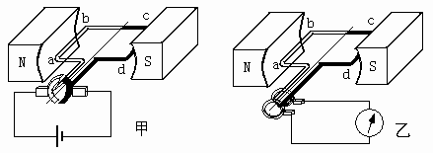

三、综合题（共44分）
19、（8分）小华到河边游玩，在河中发现如图甲所示的装置，顺着导线小华来到河边的一个小屋，在屋内发现了如图乙所示的小装置．屋里的叔叔告诉小明，这两个装置组成了防汛报警器．
图10
图11
（1）请你在两图中把电路连起来．
（2）请说出：当图甲中的水面上升到一定位置时，通过怎样的过程，图乙中的报警灯就被接通发光（图甲中的球A是一个小浮子，能随水面的升降而升降）
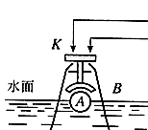
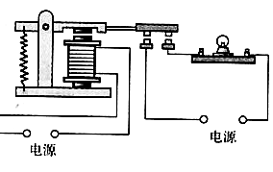

图乙
图甲
20题图

20、（6分）根据图中中所示的电流方向标出通电螺线管的极性．
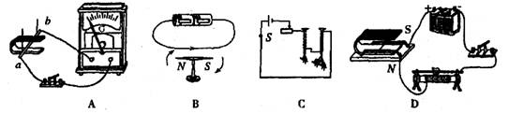
21、（12分）如下图所示是有关电与磁实验的装置图，请说出每个图是用来研究什么问题的。
A装置是用来研究 的实验；
B装置是用来研究 的实验；
C装置是用来研究 的实验；
D装置是用来研究 的实验。
22、（8分）为探究电磁铁的磁性跟哪些因素有关，小丽同学作出以下猜想：
猜想A：电磁铁通电时有磁性，断电时没有磁性
猜想B：通过电磁铁的电流越大，它的磁性越强
猜想C：外形相同的螺线管，线圈的匝数越多，它的磁性越强
为了检验上述猜想是否正确，小丽所在实验小组通过交流与合作设计了以下实验方案用漆包线（表面涂有绝缘漆的导线）在大铁钉上绕制若干圈，制成简单的电磁铁．如下图所示的从左到右a、b、c、d为实验中观察到的四种情况。
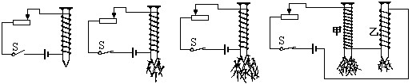
a b c d
根据小丽的猜想和实验，完成下面填空：
（1）通过观察电磁铁吸引大头针数目多少的不同，来判断它________________的不同；
（2）通过比较______________两种情况，可以验证猜想A是正确的；
（3）通过比较______________两种情况，可以验证猜想B是正确的；
（4）通过比较d中两电磁铁，发现猜想C不全面，应补充____________________的条件.
22、（10分）回顾与电和磁完成下列有关问题。
（1）由（下左图）的实验可知： 有磁场；此磁场的方向跟_________
有关。这种现象叫电流的 效应，电磁铁就是利用这种效应制成的。
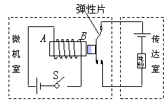
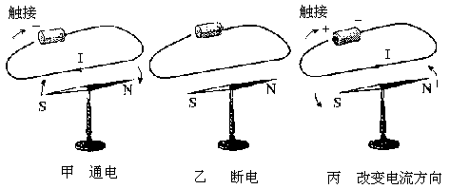
（2）小红利用电磁铁设计了一种微机室防盗报警器（如上右图）。在微机室房门处安装开关S，电铃安在传达室。当房门被推开时，开关S闭合，电流通过电磁铁，电磁铁 （填“有”或“无”）磁性，跟金属弹性片上的磁铁相互 ，电铃电路接通电铃报警。

一、选择题
1、D，2、C，3、B，4、C， 5、B ，6、A ，,7、D ，8、B ,9、B，10、B，11、C ，12、D
二、填空题
13.两端、磁极、排斥； 14磁场、北、北、南；15 磁场对电流的作用 电磁感应 ；16通断电流、电流大小、电流的方向、强；17低电压弱电流、远程控制、自动化控制，18.电动、通电线圈在磁场中受力转动、发电、电磁感应现象；

三、综合题
19．当水位上升到一定位置时，浮子A就会将竹片圆筒B顶起，使开关K闭合，控制电路被接通。电磁铁具有磁性，衔铁被吸引，使触点开关闭合，从而工作电路被接通。这样小灯泡就能发光报警.
20、左图上边为S 极，下边为N极；右图左边为N 极，右边为S极.
21、电磁感应，电流的周围存在着磁场，电磁铁磁性的强弱与线圈匝数的关系，磁场对通电导体力的作用
22、（1）磁性的强弱；（2）a b ；（3）b c ；（4）电流相等
23、 (1).通电导线的周围； 电流的方向；磁；(2).有，排斥

